Declaração de Direito Autoral

João Pessoa, 26 de março de 2012

Nós, abaixo assinados, transferimos todos os direitos autorais do artigo intitulado “Análise micro e macroscópica de instrumento de higiene oral: caracterização das escovas dentais” à Revista Brasileira de Ciências da Saúde - RBCS. Declaramos ainda que o trabalho é original e que não está sendo considerado para publicação em outra revista, quer seja no formato impresso ou no eletrônico.
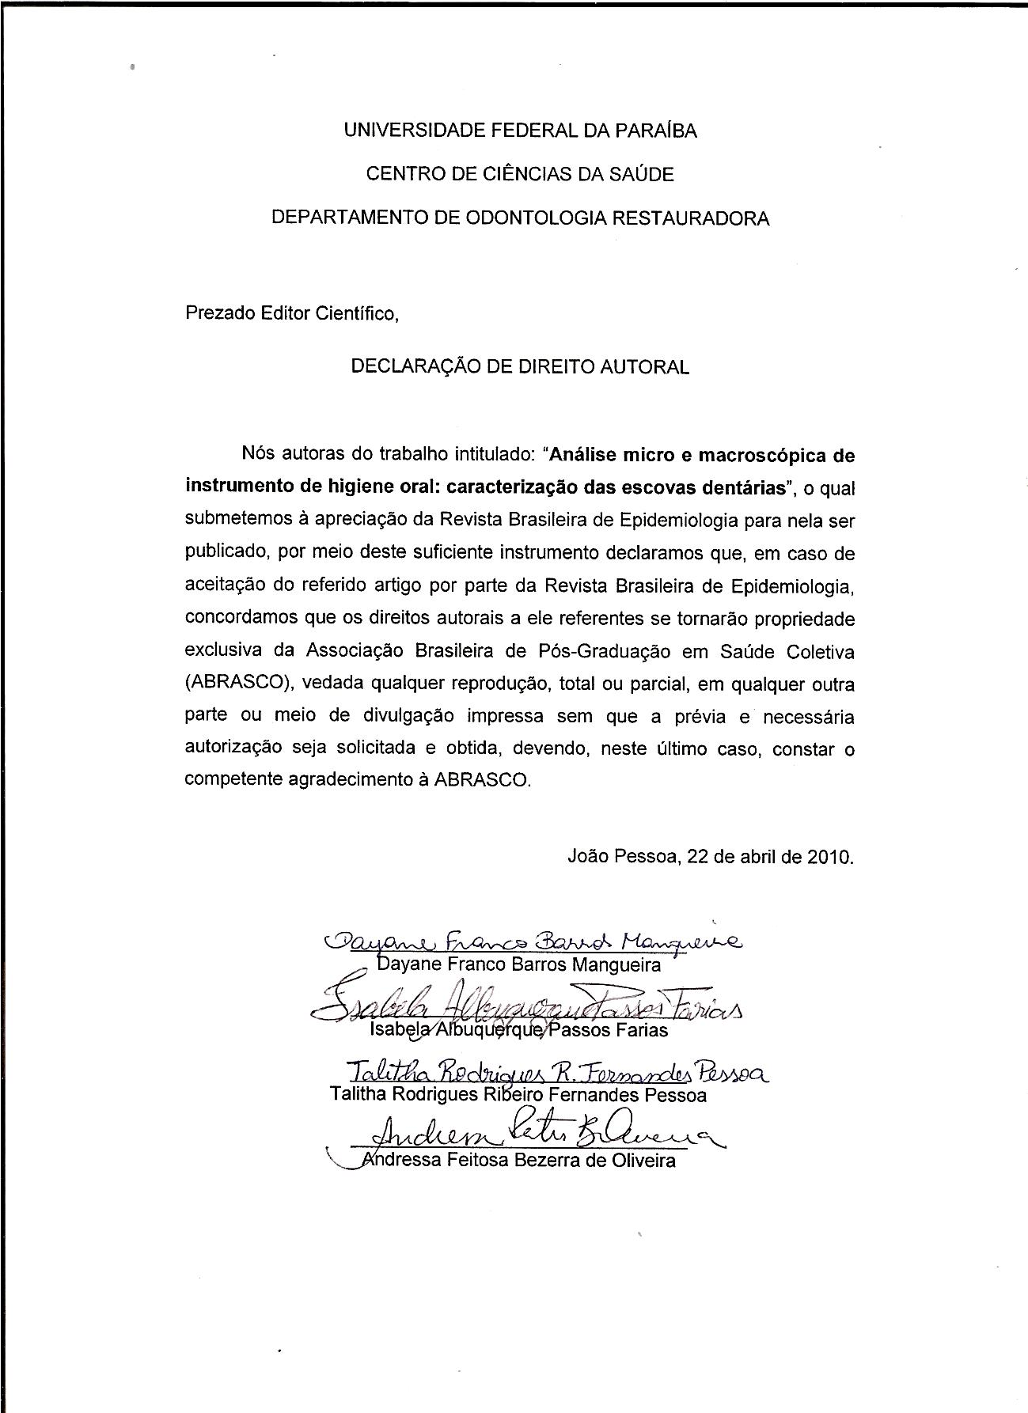

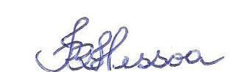
________________________________________
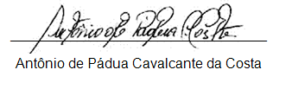
Talitha Rodrigues Ribeiro Fernandes Pessoa

